Hier hat alles seine Ordnung: der Sitzplan im Symphonieorchester I
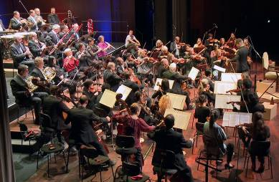
Für jedes Symphoniekonzert gibt es einen eigenen Sitzplan.

Die Bläser sitzen im Orchester in der Regel so wie im Beethoven-Konzert.

Für die Aufstellung der Streicher gibt es unterschiedliche Möglichkeiten.

● Bei der „deutschen Aufstellung“ sitzen die zweiten Geigen den ersten Geigen gegenüber. Die Kontrabässe sitzen vom Dirigenten gesehen links.

● Bei der „amerikanischen Aufstellung“ sitzen die zweiten Geigen neben den ersten Geigen. Die Kontrabässe sitzen rechts vom Dirigenten.

Für welche Aufstellung hat sich der Dirigent Joseph Bastian entschieden?

______________________________________________________

Auf der Abbildung auf der 2. Seite siehst du den Sitzplan der Musiker im Beethoven-Konzert.
Trage mithilfe des Konzertmitschnitts (TC 00:00:37)die folgenden Instrumente (Abkürzungen) ein:
● 3 Querflöten (Fl)
● 2 Oboen (Ob)
● 2 Klarinetten (Kl)
● 3 Fagotte/davon 1 Kontrafagott (Fg)
● 2 Hörner (Hr)
● 2 Trompeten (Tr)
● 2 Posaunen (Pos)
● 1 Pauker (Pk)
● 12 erste Geigen (Vl1)
● 10 zweite Geigen (Vl2)
● 8 Bratschen (Va)
● 6 Celli (Vc)
● 4 Kontrabässe (Kb)

